CRIAÇAO DO PRIMEITO END POINT
Primeiro foi criado o package “Model” e dentro dele a class do tipo Record “Greeting” (saudação)
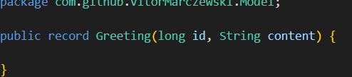
Após isso, foi criado o package “Controller” e a class “GreetingController” que faz:
Recebe requisições HTTP na URL /greeting.
- Exemplo: http://localhost:8080/greeting
- Ou com parâmetro: http://localhost:8080/greeting?name=Joao
Lê o parâmetro name da requisição:
- Se o usuário não passar, usa "World" como padrão.
Cria um ID único para cada requisição usando AtomicLong counter.
- Isso garante que cada saudação tenha um identificador crescente.
Monta a mensagem de saudação com o template "Hello, %s!"
- Substituindo %s pelo nome do usuário.
Retorna um objeto Greeting (record) que contém:
- id → número da requisição
- content → mensagem de saudação

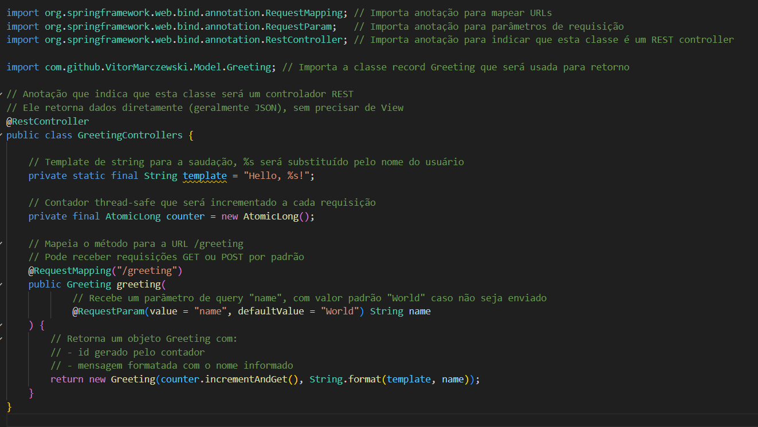
Resultado de : http://localhost:8080/greeting?name=Joao
